

Министерство образования и молодежной политики Свердловской области

ГАПОУ СО «Екатеринбургский колледж транспортного строительства»

Отчёт по РМП «Практическое занятие 22»

Выполнил: Лежень Андрей Игоревич

Группа: ПР-23

Преподаватель: Мирошниченко Г. В.

2024

## Описание задачи

Создать проект на языке kotlin в android studio, получающий json файл через API о погоде введённого города.

## Структура проекта

1. class MainScreen : AppCompatActivity() {  
    private lateinit var btn : Button  
    private lateinit var cityString : EditText  
    @SuppressLint("MissingInflatedId")  
    override fun onCreate(savedInstanceState: Bundle?) {  
    super.onCreate(savedInstanceState)  
    setContentView(R.layout.*activity_main_screen*)  
    cityString = findViewById(R.id.*CityString*)  
    btn = findViewById(R.id.*button*)  
    }  
    fun getResult(view: View) {  
    val City = cityString.*text*.toString()  
    if (City.*isNotEmpty*()) {  
    val key = "47ab2f8e57db6d23a9aa5f920561eede"  
    //var url = "https://api.openweathermap.org/data/2.5/weather?q="+City+"&appid="+key+"&units=metric&lang=ru"  
    var url = "https://api.openweathermap.org/data/2.5/weather?q=Екатеринбург&appid=47ab2f8e57db6d23a9aa5f920561eede&units=metric&lang=ru"  
    val queue = Volley.newRequestQueue(this)  
    var Temp = findViewById<TextView>(R.id.*temperature*)  
    var City = findViewById<TextView>(R.id.*city*)  
    var Pres = findViewById<TextView>(R.id.*pressure*)  
    var Speed = findViewById<TextView>(R.id.*Speed*)  
    val stringRequest = StringRequest(  
    Request.Method.*GET*,  
    url,  
    **{** response**->** val obj = JSONObject(response)  
    var js = obj.getJSONObject("main")  
    Temp.setText("Temperature: " + js.getString("temp"))  
    Pres.setText("Pressure: " + js.getString("pressure"))  
    js = obj.getJSONObject("wind")  
    Speed.setText("Wind speed: " + js.getString("speed"))  
     
    City.setText("Yout city:" + js.getString("${obj.getJSONObject("name")}"))  
     
    val rootView : View = findViewById(R.id.*rootview*)  
    val snackBar = Snackbar.make(rootView, "Выводит", Snackbar.*LENGTH_SHORT*)  
    val snackBarView = snackBar.*view* val textView = snackBarView.findViewById<TextView>(com.google.android.material.R.id.*snackbar_text*)  
    textView.setTextColor(android.graphics.Color.rgb(77, 137,255))  
    snackBar.show()  
    **}**,  
    **{** Log.d("MyLog", "Volley error: $**it**")  
     
    val rootView : View = findViewById(R.id.*rootview*)  
    val snackBar = Snackbar.make(rootView, "Не выводит", Snackbar.*LENGTH_SHORT*)  
    val snackBarView = snackBar.*view* val textView = snackBarView.findViewById<TextView>(com.google.android.material.R.id.*snackbar_text*)  
    textView.setTextColor(android.graphics.Color.rgb(77, 137,255))  
    snackBar.show()  
    **}** )  
    queue.add(stringRequest)  
    }  
    else{  
    val rootView : View = findViewById(R.id.*rootview*)  
    val snackBar = Snackbar.make(rootView, "Неверный ввод", Snackbar.*LENGTH_SHORT*)  
    val snackBarView = snackBar.*view* val textView = snackBarView.findViewById<TextView>(com.google.android.material.R.id.*snackbar_text*)  
    textView.setTextColor(android.graphics.Color.rgb(77, 137,255))  
    snackBar.show()  
    }  
    }  
   }

## 1.3 Описание разработанных функций

Функция getResult() получает на вход название города введённого в EditText и по нему создаёт запрос API, после получения Json файла происходит занесение данных в надлежащие им поля TextView находящиеся в пользовательском интерфейсе.

## 1.4 Алгоритм решения

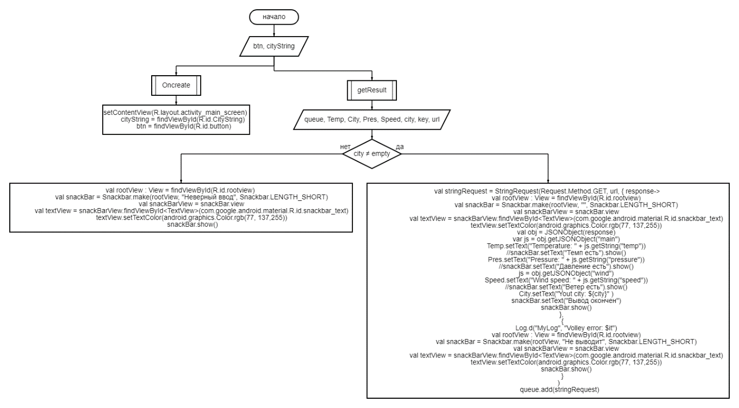

## 1.5 Используемые библиотеки

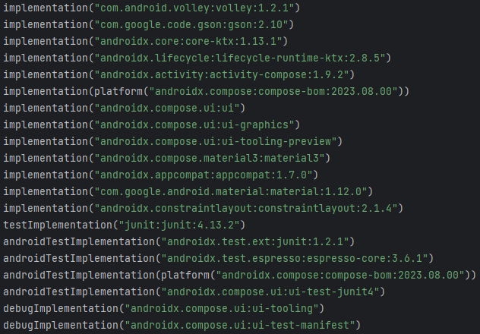

## 1.6 Тестовые случаи

## *if (City.isNotEmpty()){}*

*else {}*

Проверка не пусто ли поле City.

## 1.7 Используемые инструменты

Kotlin, Android Studio Hedgehog 2023.1.1 patch 2

## 1.8 Описание пользовательского интерфейса

1 button, 1 EditText, 5 TextView.

При нажатии на Button происходит заполнение 4 TextView принадлежащими им данными.

## 1.9 Приложение (pr screen экранов)

Вывод SnackBar-а при пустом поле города

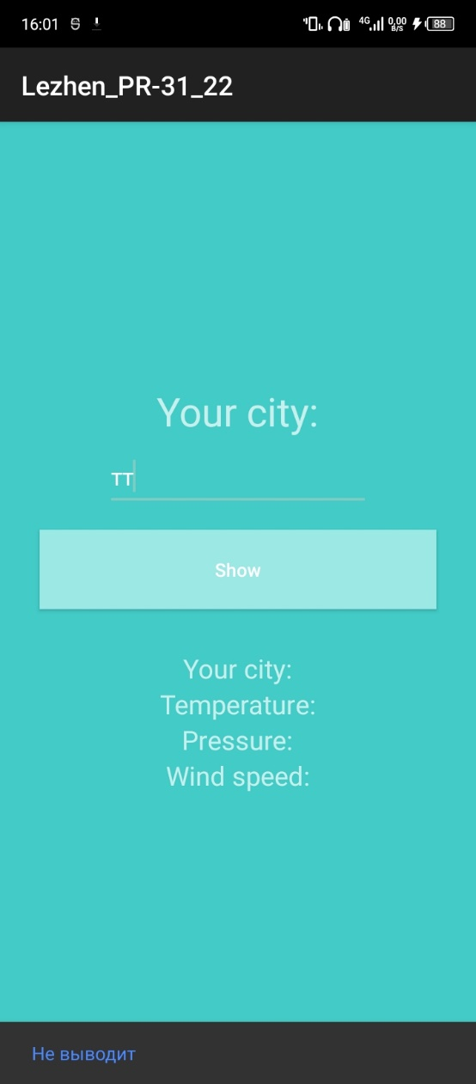

Вывод SnackBar-а при неверном вводе в поле города

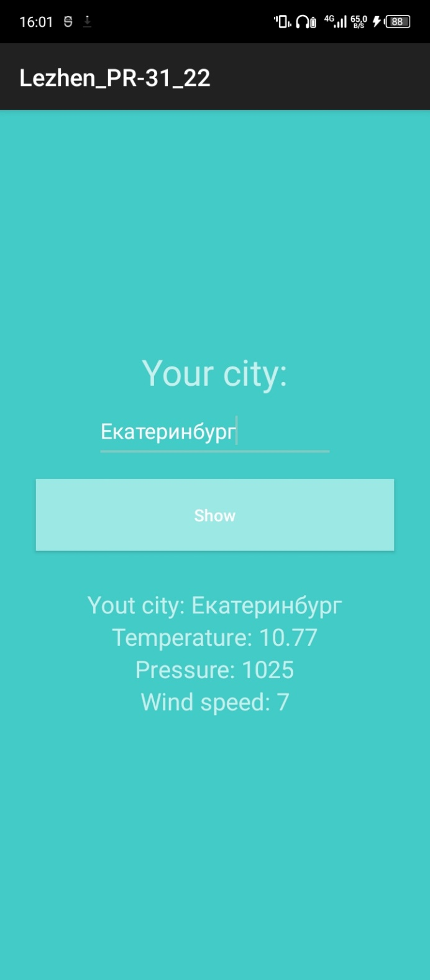Вывод данных в 4 textView при правильном вводе названия города в EditText.